**ОСП МБДОУ детский сад № 8 «Звёздочка» - детский сад «Солнышко»**

***Сценарий праздника***

***прощания с ёлочкой в детском саду***

***для детей разновозрастной группы***

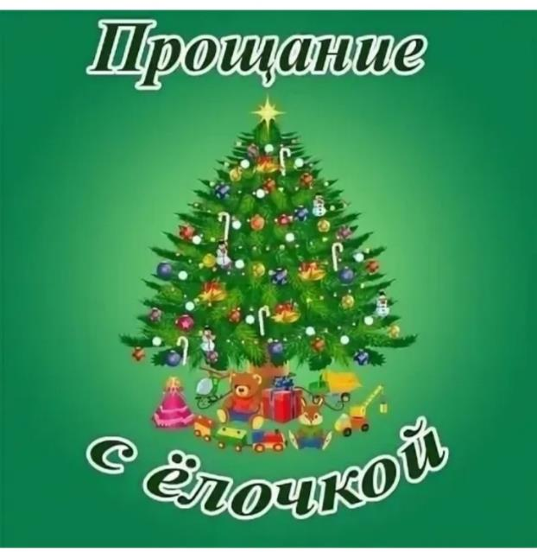

**Подготовили и провели**

**воспитатели:**

**Елистратова С.В., Гребенникова С.М.**

**2025 год**

Цель: создание праздничного настроения  
Задачи:  
- доставить детям радость от встречи с зелёной гостьей в новом году  
- развивать и совершенствовать творческие способности детей.

Вход детей.

Ведущий 1: Ну, вот, ребята, пора прощаться с нашей зелёной

гостьей-елочкой и отпускать ее в лес.

Но чтобы всё доброе нам не забыть,

Праздник решили мы повторить!

Ведущий 2: Снова для елочки песни споем,

Сыграем, станцуем, стихи ей прочтем!

Будет нас елочка год вспоминать,

Ну и, конечно, вернется опять!

Ведущий 1: Вы как, ребята, согласны порадовать нашу елочку?

Дети: Да!

Ведущий 2: Пора зажигать на ней разноцветные огни! Готовы? (Ответы детей) Повторяйте!

Раз-два - хлопни! (хлопают),

три-четыре - топни! (притопывают)

Ведущий 1: На носочках покружись (кружатся)

ну-ка, ёлочка, зажгись! (машут ёлочке)

Ведущие вместе: А теперь все вместе!: « Раз, два, три, елочка гори!»

 Ёлка зажигается и говорит: (музыка № 1)

 Здравствуйте, ребятишки, девчонки и мальчишки.

Я ёлочка смолистая, веточка пушистая.

Все пришли сегодня в зал?...

Здесь будет прощальный карнавал?

На прощанье – поиграйте, и стихи мне почитайте!

Вы меня повеселите и у ёлочки спляшите!

Ведущий 2: Весело будет сегодня у нас!  
 Вместе мы с ней потанцуем сейчас!

*Хоровод "Ёлочка - красавица" (слова и музыка Е.Обуховой)*

Ведущий 1: Приглашаю деток поиграть у ёлочки.

Ведущая 2: Ребята, елочка мне сейчас шепнула на ушко, что она очень хочет с вами поиграть. Елочка будет задавать вам вопросы, а вы внимательно слушайте и отвечайте. (музыка № 3)

Ёлка говорит:

Д.М. к вам приходил? (Да!)

 Он подарки вам дарил? (Да!)

 Есть в подарках леденцы? (Да.)

 А с капустой голубцы? (Нет.)

 Разные конфеты? (Да.)

Вкусные котлеты? (Нет.)

 Бублики, баранки? (Да.)

 А пустые банки? (Нет.)

Апельсины, мандарины? (Да.)

Макароны и сардины? (Нет.)

Цветные карамельки? (Да.)

Копченые сардельки? (Нет.)

Вкусные орешки? (Да.)

Горячие пельмешки? (Нет.)

Молочные ириски? (Да.)

С горчицей сосиски? (Нет.)

Чеснок и баклажаны? (нет.)

Яблоки, Бананы? (Да.)

Ёлка: Молодцы, ребята! Д.М. сказал мне по секрету, лучше наших деток нету!

Ведущий 1:Предлагаю здесь, друзья, поиграть сейчас вам я.  
Игра "Перенеси снежок в ложке"  
Атрибуты: корзинка со снежками, 2 ложки, 2 корзинки  
Описание: дети делятся на две команды, встают в колонну друг за другом. На небольшом расстоянии от детей стоит корзина со снежками. Дети по очереди бегут с ложкой в руках к корзине со снежками, берут один снежок, кладут его в ложку и бегут к команде, выкладывая снежок в корзинку, которая стоит перед каждой командой. Чья команда принесёт больше снежков, пока звучит музыка.

Ёлка говорит: Есть одна игра для вас, я начну стихи сейчас!

Я начну, а вы кончайте, дружно, хором отвечайте:

«Это я, это я, это все мои друзья!»

Игра «Это я, это я, это все мои друзья!» (музыка № 4)

Ёлка говорит. Огоньками я мигаю,

Поиграть вас приглашаю! (музыка № 5)

Игра «Волшебный снежок» (музыка № 7)

Ёлка говорит. А сейчас опять, друзья,  
Для вас весёлая игра.  
Танец: «Мы повесим шарики»

Ёлка говорит: Послушайте, ребятки, Зимние загадки.  
**1.** Запорошила дорожки,  
Разукрасила окошки,  
Радость детям подарила  
И на санках прокатила. *(Зима)*  
  
**2.** Что за звёздочка такая  
На жакете, на платке,  
Вся сквозная, вырезная,  
А сожмёшь — вода в руке? *(Снежинка)*

**3.** Белое покрывало  
На земле лежало.  
Лето пришло —  
Оно всё сошло. *(Снег)*  
  
**4.** Он катки для нас устроил,  
Снегом улицы занёс,  
Изо льда мосты построил,  
Кто же это?.. *(Дед Мороз)*  
  
**5.** Поглядели мы в окно —  
Аж глазам не верится!  
Всё вокруг белым-бело  
И метёт... *(Метелица)*  
  
**6.** Жил он посреди двора,  
Где играет детвора,  
Но от солнечных лучей  
Превратился он в ручей.*(Снеговик)*

Ёлка говорит: Снова к ёлочке вставайте,  
Весёлый танец начинайте!  
*Танец "Три хлопка над головой" ( с ускорением)*

Ведущий 2. Ну что ж, ребята, вот и пришло время прощаться с ёлочкой до следующего года.

Ёлка говорит.

До свидания, ребята!

 Я через год к вам на праздник приду,

 Новую сказку с собой приведу.

 Ведущий 1.  Ребята, скажем нашей ёлочке добрые слова:

«Елка, ёлка, не грусти, через год к нам приходи!»

Дети повторяют, ёлка гаснет.

*ФОТООТЧЁТ:*

